第５章　参考資料

１　子どもの読書活動推進の取組み等調査（詳細）

（１）調査の概要

①　目的

平成26年度における府内の学校や市町村立図書館等での子どもの読書活動推進の取組み状況並びに児童・生徒及び保護者の読書活動の状況を把握し、子ども読書活動推進にかかる課題を明らかにすることを目的とする。

②　対象と方法

1)　国立・公立・私立小学校、中学校、高等学校、支援学校【全数調査】

2)　公立・私立幼稚園（認定子ども園を含む）【全数調査】

3)　公立図書館（分館、公民館図書室含む）【全数調査】

4)　公民館（公民館類似施設含む）、青少年教育施設【全数調査】

5)　公立・民間保育所（認定子ども園を含む）【全数調査】

6)　保健センター【全数調査】

7)　市町村教育委員会【全数調査】

8)　児童・生徒（小６、中３、高３）【抽出調査】

9)　保護者（小６、中３、高３の保護者）【抽出調査】

③　調査時期

平成27年２月～６月

④　調査数と回収率



（２）　結果概要

①　学校（小学校・中学校・高等学校・支援学校）

＜学校図書館の開館状況＞

「平日毎日」開館している学校の割合は下表のとおりで、いずれの学校も５年前に比べて増加しているものの、公立小学校・中学校で３割程度が、毎日図書館を開館していない。

また、開館時間についても限定的である学校が多く、「全日開館」している学校は、15～35％といずれの校種でも低い。

平日毎日図書館を開館している学校の割合

|  |  |  |  |  |  |  |  |
| --- | --- | --- | --- | --- | --- | --- | --- |
|  | 小学校 | | 中学校 | | 高等学校 | | 支援学校 |
| 公立 | 国立・私立 | 公立 | 国立・私立 | 公立 | 国立・私立 | 国立・公立 |
| 平成26年度 | 72.6% | 94.1% | 63.3% | 86.5% | 94.4% | 86.1% | 60.0% |
| 平成21年度 | 69.0% | 75.0% | 57.0% | 98.8% | 95.8% | 98.8% | 52.8% |

＜公立図書館との連携状況＞

公立図書館と連携している学校の割合は下表のとおりである。

連携していない理由については、「連携したいができていない」が、公立小学校では連　　携未実施校の３分の２を、公立中学校、公立支援学校では、半数を占めている。公立高等学校は、「連携する必要がない」が過半数を超え、連携の必要性を教職員があまり感じていない。また、公立図書館と連携している私立学校の割合は30％に満たず、連携をしていない理由は「連携する必要がない」が多い。

公立図書館と連携している学校の割合

|  |  |  |  |  |  |  |  |
| --- | --- | --- | --- | --- | --- | --- | --- |
|  | 小学校 | | 中学校 | | 高等学校 | | 支援学校 |
| 公立 | 国立・私立 | 公立 | 国立・私立 | 公立 | 国立・私立 | 国立・公立 |
| 平成26年度 | 90.5％ | 58.8% | 56.9％ | 24.0% | 27.7％ | 20.3% | 26.7％ |
| 平成21年度 | 92.0％ | 50.0% | 47.9％ | 13.8% | 33.1％ | 13.8% | 25.0％ |

＜読書活動ボランティアとの連携状況＞

読書活動ボランティアと連携している学校の割合は下表のとおりで、校種間の差は大きいものの、公立学校はいずれの校種においても５年前に比べ増加している。

連携をしていない学校のうち、連携をしたいができていない理由として、いずれの校種でも「ボランティアがいない」が多く挙げられている。

読書活動ボランティアと連携している学校の割合

|  |  |  |  |  |  |  |  |
| --- | --- | --- | --- | --- | --- | --- | --- |
|  | 小学校 | | 中学校 | | 高等学校 | | 支援学校 |
| 公立 | 国立・私立 | 公立 | 国立・私立 | 公立 | 国立・私立 | 国立・公立 |
| 平成26年度 | 86.2 | 58.8 | 49.5 | 3.8 | 16.4 | 1.3 | 35.6 |
| 平成21年度 | 78.0 | 25.0 | 13.0 | 8.8 | 1.8 | 8.8 | 25.0 |

＜読書活動推進の取組み状況＞

　　　　　　公立小学校では、「一斉読書」、「図書の読み聞かせ」、「教室に本を設置する」などが９

割以上と高いことに加え、「コンクールへの参加」も８割以上と多くの学校で取り組まれ　ているが、「家読の推奨」や「ノーテレビノーゲームデイなどの取組みの推奨」など家庭と一緒に行う取組みは少ない。

公立中学校では、「一斉読書」、「教室に本を設置」、「コンクールへの参加」などが７割前後と多くの学校で取り組まれているが、「ビブリオバトル」や「ブックトーク」、「教職員による本の紹介」等、子どもがさまざまな本に出合えるような取組みは少ない。

公立高等学校では、「必読書や推薦図書のコーナーの設置」、「教職員や学校図書館担当　職員による本の紹介」と本を紹介する取組みが多く実施されているが、「一斉読書」、「ビブリオバトル」など、子どもが本を読むきっかけになる取組みは少ない。

各項目の取組みを実施している学校の割合

|  |  |  |  |  |
| --- | --- | --- | --- | --- |
|  | 公立  小学校 | 公立  中学校 | 公立  高等学校 | 国立・公立  支援学校 |
| 図書館の利用方法のオリエンテーション | 85.2% | 79.1% | 86.4% | 53.3% |
| 一斉読書 | 91.9% | 76.3% | 12.4% | 11.1% |
| 図書の読み聞かせ | 95.9% | 22.8% | 6.8% | 68.9% |
| ブックトーク | 49.0% | 16.2% | 5.1% | 13.3% |
| ビブリオバトル | 7.0% | 5.8% | 9.0% | 0.0% |
| 必読書コーナーや推薦図書コーナーの設置 | 59.2% | 61.6% | 89.3% | 35.6% |
| 教室に本を設置 | 95.8% | 71.9% | 12.4% | 55.6% |
| 目標とする読書量の設置 | 28.5% | 8.3% | 9.0% | 2.2% |
| 読書量を競う活動 | 33.0% | 10.4% | 11.9% | 11.1% |
| 読書量を記録するカードの使用 | 65.0% | 32.0% | 13.6% | 35.6% |
| コンクールへの参加 | 85.2% | 67.8% | 35.6% | 11.1% |
| 教職員による本の紹介 | 38.0% | 39.2% | 65.5% | 44.4% |
| 学校図書館担当職員による本の紹介 | 39.4% | 43.5% | 67.8% | 31.1% |
| 図書館司書及びボランティアによる本の紹介 | 54.2% | 23.2% | 6.2% | 20.0% |
|  | 公立  小学校 | 公立  中学校 | 公立  高等学校 | 国立・公立  支援学校 |
| 本の帯やポップの作成 | 49.3% | 53.5% | 71.2% | 20.0% |
| 校種間連携 | 13.6% | 16.6% | 6.2% | 2.2% |
| 家読の推奨 | 36.3% | 20.5% | 15.3% | 6.7% |
| ノーテレビ、ノーゲームディなどの取組みの推奨 | 8.1% | 3.8% | 1.1% | 2.2% |

＜児童・生徒が本を読みたくなるために有効な取組み状況＞

　　　　　　児童、生徒が本を読みたくなるために有効な取組み（「とても思う」と回答している学校の割合）

|  |  |  |  |  |
| --- | --- | --- | --- | --- |
|  | 公立  小学校 | 公立  中学校 | 公立  高等学校 | 国立・公立支援学校 |
| 学校図書館に児童・生徒が好む本をもっと置く | 72.4% | 63.0% | 59.3% | 75.6% |
| 教室に自由に読める本を置く | 70.1% | 44.3% | 20.3% | 48.9% |
| 学校で休み時間などにいつでも本を借りられるようにする。 | 58.2% | 50.1% | 56.5% | 55.6% |
| 学校図書館の雰囲気をもっとよくする | 58.9% | 54.3% | 53.1% | 53.3% |
| 友達同士で読んだ本やおすすめの本を紹介しあう | 58.3% | 57.8% | 44.1% | 22.2% |
| 学校で先生からおすすめの本を紹介する | 50.3% | 47.5% | 39.0% | 26.7% |
| 同世代の児童・生徒がどのような本を読んでいるのかを紹介する | 32.5% | 39.6% | 23.2% | 13.3% |
| 本を読むことの意味や効果を明確に示す。 | 29.0% | 29.0% | 18.6% | 4.4% |
| 自分で調べて発表する授業を多くする | 34.8% | 30.2% | 24.3% | 11.1% |
| 授業で学校図書館をもっと活用する | 49.6% | 42.5% | 38.4% | 22.2% |
| 学校で児童・生徒がいっしょに必ず読書する時間をつくる | 51.0% | 44.6% | 11.3% | 13.3% |
| 図書館での本の貸し出しをもっと便利にする | 32.1% | 25.8% | 14.1% | 15.6% |

②　幼稚園・保育所（認定こども園は、それぞれの形態に応じてどちらかに含まれる。）

＜保護者への啓発の実施状況＞

保護者への啓発を実施している教育・保育施設の割合

|  |  |  |  |  |
| --- | --- | --- | --- | --- |
|  | 幼稚園 | | 保育所 | |
|  | 公立 | 国立・私立 | 公立 | 民間 |
| 平成26年度 | 95.1% | 67.8% | 95.5% | 81.6% |
| 平成21年度 | 75.1% | 57.9% | 82.1% | 73.0% |

各項目の取組みを実施している教育・保育施設の割合

|  |  |  |  |  |
| --- | --- | --- | --- | --- |
|  | 幼稚園 | | 保育所 | |
|  | 公立 | 国立・私立 | 公立 | 民間 |
| 絵本の読み聞かせ講座 | 29.4% | 16.7% | 17.3% | 24.4% |
| おすすめ絵本の紹介 | 52.0% | 44.3% | 68.6% | 53.9% |
| おすすめ絵本リストの作成・配布 | 19.6% | 15.5% | 15.7% | 12.4% |
| 家庭への絵本の貸し出し | 80.4% | 37.4% | 76.0% | 50.3% |
| 読書の記録ノートの推奨 | 35.2% | 9.2% | 9.0% | 8.6% |
| その他 | 29.4% | 13.2% | 26.6% | 20.8% |

＜絵本ルームの整備状況＞

絵本ルームがある教育・保育施設の割合及びそのうち蔵書冊数が500冊以上ある教育・保育施設の割合

|  |  |  |  |  |
| --- | --- | --- | --- | --- |
|  | 幼稚園 | | 保育所 | |
|  | 公立 | 国立・私立 | 公立 | 民間 |
| 絵本ルームがある | 96.6％ | 85.1％ | 77.2％ | 78.4％ |
| うち蔵書冊数が500冊以上ある | 67.4％ | 39.9％ | 39.8％ | 37.6％ |

＜公立図書館との連携状況＞

幼稚園、保育所とも、私立・民間の施設より公立施設のほうが公立図書館と連携している割合が高い。

連携内容として最も多いものは「団体貸出」であり、公立幼稚園では５割、公立保育所では８割の施設で実施されている。また、連携を望む内容として最も多いのが、公立幼稚園では「司書の派遣」であるのに対し、公立保育所では「団体貸出」（であることからも、公立保育所においては公立図書館と連携して図書の充実を望んでいることが伺える。

　公立図書館と連携している教育・保育施設の割合

|  |  |  |  |  |
| --- | --- | --- | --- | --- |
|  | 幼稚園 | | 保育所 | |
|  | 公立 | 国立・私立 | 公立 | 民間 |
| 平成26年度 | 70.3% | 22.4% | 69.9% | 38.9% |
| 平成21年度 | 70.1% | 20.9% | 68.1% | 34.0% |

③　公立図書館

＜子どもの読書活動推進の取組み状況＞

　　　　　　各項目の取組みを実施している公立図書館の割合

|  |  |  |
| --- | --- | --- |
|  | 平成26年度 | 平成21年度 |
| 絵本の読み聞かせやおはなし会 | 96.9% | 94.8% |
| ブックトークの実施 | 9.3% | 37.8% |
| 読書活動を記録する用紙の配布 | 9.9% | ― |
| 子どもを対象としたHP等での情報発信 | 24.2% | ― |
| 子ども向け（YAを含む）資料の展示 | 78.9% | ― |
| ブックリストの作成 | 42.9% | 54.1% |
| おはなしボランティア養成講座等 | 33.5% | ― |
| 保護者向け講演会 | 19.3% | ― |
| その他 | 28.6% | 40.7% |
| 絵本の読み聞かせやおはなし会 | 96.9% | 94.8% |
| ブックトークの実施 | 9.3% | 37.8% |
| 読書活動を記録する用紙の配布 | 9.9% | ― |
| 子どもを対象としたHP等での情報発信 | 24.2% | ― |
| 子ども向け（YAを含む）資料の展示 | 78.9% | ― |

※「－」は、平成21年度の調査項目に設問がなかった項目

＜障がいのある子どもに配慮した「おはなし会」の実施状況＞

障がいのある子どもに配慮した「おはなし会」を実施している公立図書館の割合

|  |  |  |
| --- | --- | --- |
|  | 平成26年度 | 平成21年度 |
| 障がいのある子どもに配慮したおはなし会の実施 | 9.9% | 28.9% |

＜外国人の子どもへの読書支援の取組み状況＞

　　　　外国人の子どもが本に親しめる催しを実施している公立図書館の割合

|  |  |  |
| --- | --- | --- |
|  | 平成26年度 | 平成21年度 |
| 外国語の絵本・児童書の配置 | 62.1% | ― |
| 外国語での絵本リストや利用案内の配置 | 12.4% | ― |
| 外国語での館内案内の表示を設置 | 3.1% | ― |
| 読書環境づくりのその他 | 8.1% | ― |
| 外国語によるおはなし会の実施 | 9.3% | 3.0% |
| 催しのその他 | 9.9% | ― |

　　　　　　※「－」は、平成21年度の調査項目に設問がなかった項目

＜読書活動ボランティアとの連携状況＞

９割以上の公立図書館で読書活動ボランティアの連携をしているが、読書活動ボランティアに対する研修は、図書館主催、読書活動ボランティア主催とも、あまり実施されていない。

　　　　　 読書活動ボランティアと連携している公立図書館および読書活動ボランティアに対する研修を実施している公立図書館の割合

|  |  |  |
| --- | --- | --- |
|  | 平成26年度 | 平成21年度 |
| ボランティアと連携している | 90.1% | 83.7% |
| ボランティア研修を実施している（図書館主催） | 33.8% | 60.2%(※) |

　　　　　 ※平成21年度は「ボランティア研修をしていますか。」という問いのため、「図書館主催」で

実施しているかは明確でない。

④　公民館（公民館類似施設含む）・青少年教育施設

＜子ども読書活動の推進に関わる取組みの実施状況＞

　子ども読書活動の推進に関わる取組みを実施している施設の割合

|  |  |  |
| --- | --- | --- |
|  | 公民館 | 青少年教育施設 |
| 施設が企画する取組み | 23.6% | 27.0% |
| 読書ボランティアが施設を利用して実施する取組み | 14.8% | 15.9% |

＜公立図書館との連携状況＞

公立図書館との連携はあまり進んでおらず、その理由としては「取組む必要がない」が、公民館で78.8％、青少年教育施設で59.6％と多い。

公立図書館と連携している施設の割合

|  |  |  |
| --- | --- | --- |
|  | 公民館 | 青少年教育施設 |
| 平成26年度 | 30.1% | 25.4% |
| 平成21年度 | 30.8% | 34.1% |

⑤　保健センター

＜保健センターにおける子ども読書活動の取組み実施状況＞

　　　　　 ３ヶ月健診・４ヶ月健診で「乳児と保護者が一緒に絵本を楽しむ取組み」を実施している割合

|  |  |  |
| --- | --- | --- |
|  | 平成26年度 | 平成21年度 |
| 実施している | 85.9% | 86.1% |

　　　　３ヶ月健診・４ヶ月健診以外で実施している取組み（複数回答可）

|  |  |  |
| --- | --- | --- |
|  | 平成26年度 | 平成21年度 |
| 1歳半健診時の絵本の読み聞かせ等 | 26.9% | 18.1% |
| 3歳半健診時の絵本の読み聞かせ等 | 28.2% | 15.3% |
| 赤ちゃん広場での絵本の読み聞かせ等 | 14.1% | 51.4% |
| 出産前教室での絵本の読み聞かせ等 | 12.8% | 8.3% |
| 絵本コーナー等の設置及び貸出 | 35.9% | 25.0% |
| 図書館の利用案内や絵本リスト等の配布 | 50.0% | 70.8% |
| その他 | 30.8% | 18.1% |
| 行っていない | 2.6% | 2.8% |

　　　⑥　教育委員会

＜子ども読書活動の推進に関わる組織の設置状況＞

子ども読書活動の推進に関わる組織を設置している市町村の割合

|  |  |  |
| --- | --- | --- |
|  | 平成26年度 | 平成21年度 |
| 外部有識者を交えた組織 | 16.3% | 27.9% |
| 庁内各課の組織 | 41.9% | 39.5% |

⑦　児童・生徒・保護者

・　「本を読むことが好きな」児童・生徒の割合は、小学６年生44.2％、中学３年生38.9％、高校３年生32.6％と年齢が進むにつれて減少するものの10％程度の差である。

　　　　　　しかし、平日、休日に関わらず少しでも「本を読む人数」の割合になると、小学６年生87.2％、中学３年生75.4％、高校３年生50.9％と年代があがるにつれ40％近く減少している。

・　本を読まない理由としては、「本が好きでない」とする子は小学６年生で5.7％、中学３年生で11.1％、高校３年生で16.2％と低い割合である。

・　「本は好きだが読まない」理由としては、「時間がない」が多い。「時間がない」理由としては、回答の多い順に、小学６年生では「ゲーム」、「習い事やスポーツ活動」、「友達との遊び」、中学３年生では「塾や勉強」、「部活動や生徒会」、「テレビやインターネット」、高校３年生では「塾や勉強」「テレビやインターネット」、「電話やメール、ＳＮＳ」となっている。また、「読みたい本がないから」という理由は、各年代とも25％を越えている。

・　電子書籍については、平日、休日の両方とも全体の70％以上が読んでいない。

「本を読むことが好き」な子どもの割合

|  |  |  |  |
| --- | --- | --- | --- |
|  | 小学6年生 | 中学3年生 | 高校3年生 |
| 好き | 44.2% | 38.9% | 32.6% |
| どちらかというと好き | 32.9% | 28.0% | 32.4% |
| あまり好きでない | 16.5% | 21.2% | 24.3% |
| 好きでない | 6.3% | 11.6% | 10.5% |

「本を読む」子どもの割合

|  |  |  |  |
| --- | --- | --- | --- |
|  | 小学6年生 | 中学3年生 | 高校3年生 |
| 平日、休日に関わらず本を読む | 87.2% | 75.4% | 50.9% |
| 全く読まない | 12.8% | 24.6% | 49.1% |

・　「読む本をどのように手に入れるか」については、「書店で買う」がどの年代でも一番多く、小学６年生で６割、中学３年生、高校３年生では７割を占めている。小学６年生については、「学校図書館で借りる」も６割と高く、学校図書館が利用されていることがわかるが、中学３年生、高校３年生では、２割程度と低い状況である。

「読む本を手に入れる方法」の割合（複数回答可）

|  |  |  |  |
| --- | --- | --- | --- |
|  | 小学6年生 | 中学3年生 | 高校3年生 |
| 書店・古書店（ネットショップを含む）で買う | 65.0% | 76.3% | 75.1% |
| 学校の図書館（図書室）で借りる | 62.1% | 24.5% | 14.4% |
| 地域の図書館で借りる | 38.9% | 19.1% | 15.7% |
| 友達に借りる | 13.5% | 23.4% | 20.9% |
| 家にある本を読む | 52.5% | 42.3% | 34.4% |
| その他 | 1.5% | 1.8% | 1.0% |

・　読む本の選び方については、「書店や図書館で見て、気になった本」や「自分の好きなジャンルの本」がいずれの年代も６割を超えている。また、「アニメや漫画の原作や関連の本」も、４割前後と高い割合である。

読む本の選び方の割合（複数回答可）

|  |  |  |  |
| --- | --- | --- | --- |
|  | 小学6年生 | 中学3年生 | 高校3年生 |
| 書店や図書館で見て気になった本を読む | 73.9% | 66.8% | 36.5% |
| インターネットを見て気になった本を読む | 9.7% | 23.9% | 12.7% |
| 新聞や電車の広告を見て気になった本を読む | 6.5% | 10.6% | 32.6% |
| 家にある本を読む | 45.1% | 36.9% | 31.1% |
| ベストセラー・話題の本を読む | 15.6% | 30.8% | 37.2% |
| アニメやマンガの原作や関連の本を読む | 37.6% | 42.7% | 28.4% |
| テレビドラマや映画の原作や関連の本を読む | 26.6% | 36.8% | 34.1% |
| 自分の好きな作家の本を読む | 20.8% | 28.7% | 61.2% |
| 自分の好きなジャンルの本を読む | 63.5% | 62.8% | 24.4% |
| 友達のすすめる本を読む | 17.9% | 26.2% | 7.1% |
| 兄弟姉妹のすすめる本を読む | 7.5% | 8.7% | 9.0% |
| 保護者のすすめる本を読む | 10.3% | 10.2% | 3.6% |
| 学校の先生がすすめる本を読む | 4.8% | 4.1% | 1.9% |
| 推薦図書一覧等の中から選んで読む | 9.1% | 3.3% | 1.1% |
| その他 | 2.5% | 2.9% | 36.5% |

・　これまでの読み聞かせを「よくしてもらった」または「ときどきしてもらった」割合は、「小学校に入学する前」には８割と平成23年度の大阪府学力・学習状況調査（小学６年生、中学３年生実施）と比べて高い割合であるものの、「小学校低学年」では、５割、「小学校高学年」では、１割と大きく減少している。

これまでの読み聞かせを「よくしてもらった」または「ときどきしてもらった」割合

|  |  |
| --- | --- |
| 小学校に入学する前 | 85.1% |
| 小学校低学年 | 50.1% |
| 小学校高学年 | 9.0% |

・　「小学校に入学する前の読み聞かせ」や「小学校低学年での読み聞かせ」をよくしてもらった子どもほど、読書が好きである傾向がある。

・　保護者が読み聞かせ以外に実施している読書のきっかけづくりとしては、「子どもが読　みたがる本を買う」「子どもと一緒に書店に行く」が高い割合で回答されている。

保護者が読み聞かせ以外に行っている読書のきっかけづくり（複数回答可）

|  |  |
| --- | --- |
| 子どもに自分が読んだ本をすすめる | 27.8% |
| 子どものためになる本をすすめる | 24.6% |
| 自分がすすめる本を子どもに買う | 14.9% |
| 子どもが読みたがる本を買う | 52.4% |
| 子どもと同時に本を読む時間をつくる | 7.8% |
| 自分がすすんで読書をする | 17.4% |
| 子どもと読んだ本の内容について話をする | 24.2% |
| 子どもといっしょに図書館に行く | 40.1% |
| 子どもの質問に対して、いっしょに本や辞書で調べる | 18.1% |
| 子どもといっしょに書店に行く | 46.9% |
| 子どもがすすめてくれた本を自分も読む | 15.4% |
| その他 | 2.4% |
| 特に何もしていない | 9.0% |

・　上記表に記載しているうち、「子どものためになる本をすすめる」以外の全ての項目について、子どもの「読書が好き」と関連がある。つまり、保護者が、子どもが読みたがる本を買う、子どもといっしょに図書館や書店に行くなどの働きかけをしているほど、子どもは読書が好きである傾向がみられる。

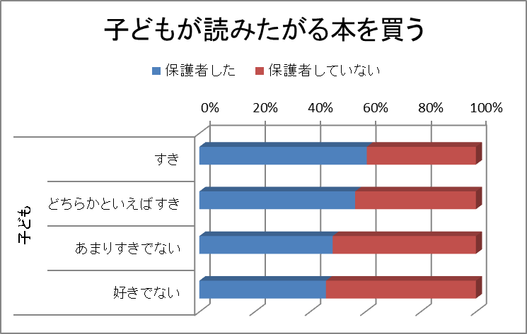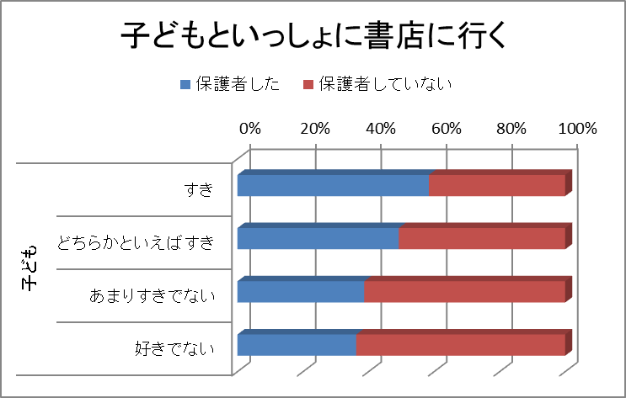

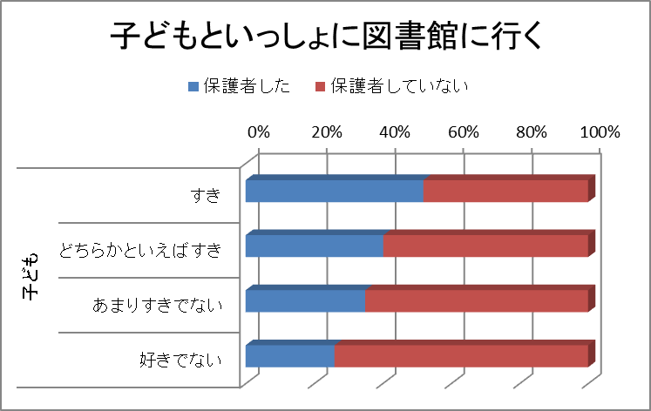

・　平日の読書時間が長い子どもほど、調べものによく本を利用している傾向がある。

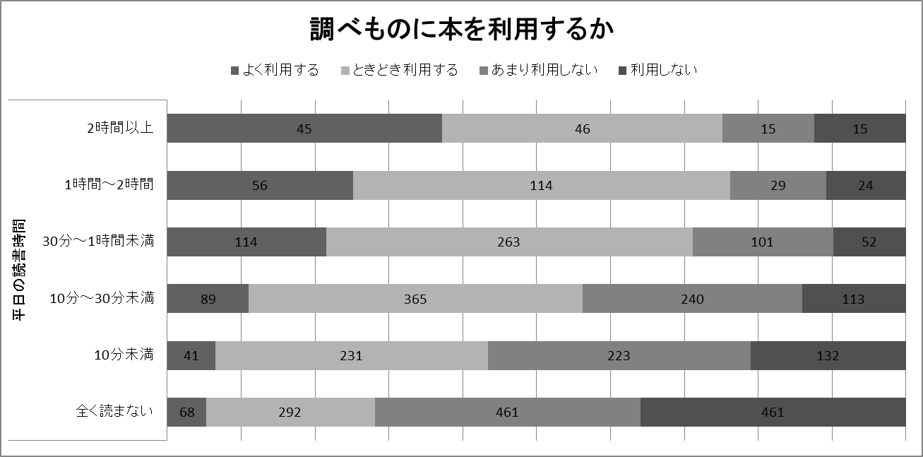

２　子どもの読書活動の推進に関する法律

（平成13年12月12日法律第154号）

（目的）

第１条 　この法律は、子どもの読書活動の推進に関し、基本理念を定め、並びに国及び地方公共団体の責務等を明らかにするとともに、子どもの読書活動の推進に関する必要な事項を定めることにより、子どもの読書活動の推進に関する施策を総合的かつ計画的に推進し、もって子どもの健やかな成長に資することを目的とする。

（基本理念）

第２条 　子ども（おおむね18歳以下の者をいう。以下同じ。）の読書活動は、子どもが、言葉を学び、感性を磨き、表現力を高め、創造力を豊かなものにし、人生をより深く生きる力を身に付けていく上で欠くことのできないものであることにかんがみ、すべての子どもがあらゆる機会とあらゆる場所において自主的に読書活動を行うことができるよう、積極的にそのための環境の整備が推進されなければならない。

（国の責務）

第３条 　国は、前条の基本理念（以下「基本理念」という。）にのっとり、子どもの読書活動の推進に関する施策を総合的に策定し、及び実施する責務を有する。

（地方公共団体の責務）

第４条 　地方公共団体は、基本理念にのっとり、国との連携を図りつつ、その地域の実情を踏まえ、子どもの読書活動の推進に関する施策を策定し、及び実施する責務を有する。

（事業者の努力）

第５条 　事業者は、その事業活動を行うに当たっては、基本理念にのっとり、子どもの読書活動が推進されるよう、子どもの健やかな成長に資する書籍等の提供に努めるものとする。

（保護者の役割）

第６条 　父母その他の保護者は、子どもの読書活動の機会の充実及び読書活動の習慣化に積極的な役割を果たすものとする。

（関係機関等との連携強化）

第７条 　国及び地方公共団体は、子どもの読書活動の推進に関する施策が円滑に実施されるよう、学校、図書館その他の関係機関及び民間団体との連携の強化その他必要な体制の整備に努めるものとする。

（子ども読書活動推進基本計画）

第８条 　政府は、子どもの読書活動の推進に関する施策の総合的かつ計画的な推進を図るため、子どもの読書活動の推進に関する基本的な計画（以下「子ども読書活動推進基本計画」という。）を策定しなければならない。

２ 　政府は、子ども読書活動推進基本計画を策定したときは、遅滞なく、これを国会に報告するとともに、公表しなければならない。

３ 　前項の規定は、子ども読書活動推進基本計画の変更について準用する。

（都道府県子ども読書活動推進計画等）

第９条 　都道府県は、子ども読書活動推進基本計画を基本とするとともに、当該都道府県における子どもの読書活動の推進の状況等を踏まえ、当該都道府県における子どもの読書活動の推進に関する施策についての計画（以下「都道府県子ども読書活動推進計画」という。）を策定するよう努めなければならない。

２ 　市町村は、子ども読書活動推進基本計画（都道府県子ども読書活動推進計画が策定されているときは、子ども読書活動推進基本計画及び都道府県子ども読書活動推進計画）を基本とするとともに、当該市町村における子どもの読書活動の推進の状況等を踏まえ、当該市町村における子どもの読書活動の推進に関する施策についての計画（以下「市町村子ども読書活動推進計画」という。）を策定するよう努めなければならない。

３ 　都道府県又は市町村は、都道府県子ども読書活動推進計画又は市町村子ども読書活動推進計画を策定したときは、これを公表しなければならない。

４ 　前項の規定は、都道府県子ども読書活動推進計画又は市町村子ども読書活動推進計画の変更について準用する。

（子ども読書の日）

第10条 　国民の間に広く子どもの読書活動についての関心と理解を深めるとともに、子どもが積極的に読書活動を行う意欲を高めるため、子ども読書の日を設ける。

２ 　子ども読書の日は、４月23日とする。

３ 　国及び地方公共団体は、子ども読書の日の趣旨にふさわしい事業を実施するよう努めなければならない。

（財政上の措置等）

第11条 　国及び地方公共団体は、子どもの読書活動の推進に関する施策を実施するため必要な財政上の措置その他の措置を講ずるよう努めるものとする。

　　　附　則

　この法律は、公布の日から施行する。

３　用語解説

※１　学校図書館図書標準：文部科学省が平成５年３月に定めた公立義務教育諸学校の学校図書館に整備すべき蔵書の標準。学校の種別と学級数毎に整備すべき蔵書冊数が示されている。

|  |  |  |  |  |
| --- | --- | --- | --- | --- |
| ア  小学校 |  | http://www.mext.go.jp/a_menu/sports/dokusyo/hourei/cont_001/__icsFiles/artimage/2009/02/15/c_edu10_12/20090215052139_1095_spacer.gif | イ　中学校 |  |
| |  |  | | --- | --- | | 学級数 | 蔵  書  冊  数 | | 1 | 2,400 | | 2 | 3,000 | | 3～ 6 | 3,000＋520×（学級数－ 2） | | 7～12 | 5,080＋480×（学級数－ 6） | | 13～18 | 7,960＋400×（学級数－12） | | 19～30 | 10,360＋200×（学級数－18） | | 31～ | 12,760＋120×（学級数－30） | | |  | |  |  | | --- | --- | | 学級数 | 蔵  書  冊  数 | | 1～ 2 | 4,800 | | 3～ 6 | 4,800＋640×（学級数－ 2） | | 7～12 | 7,360＋560×（学級数－ 6） | | 13～18 | 10,720＋480×（学級数－12） | | 19～30 | 13,600＋320×（学級数－18） | | 31～ | 17,440＋160×（学級数－30） | | |
|  |  |  |  |  |
| ウ  盲学校（小学部） |  |  | エ  盲学校（中学部） |  |
| |  |  | | --- | --- | | 学級数 | 蔵  書  冊  数 | | 1 | 2,400 | | 2 | 2,600 | | 3～ 6 | 2,600＋173×（学級数－ 2） | | 7～12 | 3,292＋160×（学級数－ 6） | | 13～18 | 4,252＋133×（学級数－12） | | 19～30 | 5,050＋ 67×（学級数－18） | | 31～ | 5,854＋ 40×（学級数－30） | | |  | |  |  | | --- | --- | | 学級数 | 蔵  書  冊  数 | | 1～ 2 | 4,800 | | 3～ 6 | 4,800＋213×（学級数－ 2） | | 7～12 | 5,652＋187×（学級数－ 6） | | 13～18 | 6,774＋160×（学級数－12） | | 19～30 | 7,734＋107×（学級数－18） | | 31～ | 9,018＋ 53×（学級数－30） | | |
|  |  |  |  |  |
| オ  聾学校（小学部） |  |  | カ  聾学校（中学部） |  |
| |  |  | | --- | --- | | 学級数 | 蔵  書  冊  数 | | 1 | 2,400 | | 2 | 2,520 | | 3～ 6 | 2,520＋104×（学級数－ 2） | | 7～12 | 2,936＋ 96×（学級数－ 6） | | 13～18 | 3,512＋ 80×（学級数－12） | | 19～30 | 3,992＋ 40×（学級数－18） | | 31～ | 4,472＋ 24×（学級数－30） | |  |  | |  |  | | --- | --- | | 学級数 | 蔵  書  冊  数 | | 1～ 2 | 4,800 | | 3～ 6 | 4,800＋128×（学級数－ 2） | | 7～12 | 5,312＋112×（学級数－ 6） | | 13～18 | 5,984＋ 96×（学級数－12） | | 19～30 | 6,560＋ 64×（学級数－18） | | 31～ | 7,328＋ 32×（学級数－30） | |  |

※２　司書教諭：「学校図書館法（昭和28年８月８日法律第185号）では、学校図書館の専門的職務を担う教員として、「司書教諭」を学校に置くこととしています。（学級数が合計12学級以上の学校には、必ず司書教諭を置かなければなりません。）　司書教諭は、教諭として採用された者が学校内の役割としてその職務を担当し、学校図書館資料の選択・収集・提供や子どもの読書活動に対する指導、さらには、学校図書館の利用指導計画を立案し、実施の中心となるなど、学校図書館の運営・活用について中心的な役割を担います。」【文部科学省HPより】

※３　学校司書：学校図書館法が改正され、平成27年４月１日から、学校には、司書教諭のほか、学校図書館の運営の改善及び向上を図り、児童又は生徒及び教員による学校図書館の利用の一層の促進に資するため、専ら学校図書館の職務に従事する職員（学校司書）を置くよう努めなければならないことが定められた。

なお、※１～※３の推進にあたって、国では、以下の地方財政措置を平成24年度から講じている。

<http://www.mext.go.jp/component/a_menu/education/micro_detail/__icsFiles/afieldfile/2015/08/05/1360321_2.pdf>

※４　大阪府社会教育委員会議：「社会教育法」に基づき、社会教育に関し教育委員会に助言するため大阪府に置いている附属機関。

※５　ICT：英語のInformation and Communication Technologyの略で、情報通信技術のこと。情報処理および情報通信に関連する技術の総称。

※６　情報活用能力：「課題や目的に応じて情報手段を適切に活用することを含めて，必要な情報を主体的に収集・判断・表現・処理・創造し，受け手の状況などを踏まえて発信・伝達できる能力。」【文部科学省「教育の情報化に関する手引き」（平成22年10月）より】

※７　生きる力：「我々はこれからの子供たちに必要となるのは、いかに社会が変化しようと、自分で課題を見つけ、自ら学び、自ら考え、主体的に判断し、行動し、よりよく問題を解決する資質や能力であり、また、自らを律しつつ、他人とともに協調し、他人を思いやる心や感動する心など、豊かな人間性であると考えた。たくましく生きるための健康や体力が不可欠であることは言うまでもない。我々は、こうした資質や能力を、変化の激しいこれからの社会を［生きる力］と称することとし、これらをバランスよくはぐくんでいくことが重要であると考えた。」【中央教育審議会「21世紀を展望した我が国の教育の在り方について」（第１次答申・平成８年７月19日）より】

※８　コンテンツ：「中身」、特に「情報の中身」のこと。CD-ROM やインターネットやデジタル放送などの電子媒体を通じてやり取りされる、テキスト、音声、映像、ソフトウェアなどの情報やサービスをさす。「コンテンツの創造、保護及び活用の促進に関する法律」（平成16年６月４日法律第81号）では、「コンテンツ」の定義を、「映画、音楽、演劇、文芸、写真、漫画、アニメーション、コンピュータゲームその他の文字、図形、色彩、音声、動作若しくは映像若しくはこれらを組み合わせたもの又はこれらに係る情報を電子計算機を介して提供するためのプログラム（電子計算機に対する指令であって、一の結果を得ることができるように組み合わせたものをいう。）であって、人間の創造的活動により生み出されるもののうち、教養又は娯楽の範囲に属するものをいう。」と規定している。

※９　ビブリオバトル：発表者がお薦めの本の魅力を５分間で紹介し合い、聞いていた人たち全員で「一番読みたくなった本」（チャンプ本）を投票で決めるゲーム感覚で楽しめる書評合戦。

※10　YA：ヤングアダルト（Young Adult）の略。主に中学生・高校生を中心とした10代の若者を指す。

※11　えほんのひろば：たくさんの絵本や図鑑、写真集などを表紙が見えるよう並べた広場のようなスペースを設け、寛ぎながら読んだり、眺めたり、読んでもらったりする活動。

※12　ブックトーク：子どもや成人の集団を対象に、あらすじや著者の紹介等を交えて、本への興味が湧くような工夫を凝らしながら本の紹介をすること。【国の読書計画より】

※13　アニマシオン：指導者と子どものグループが１冊の本を読み、間違い探しや登場人物に関するクイズなどのゲーム感覚の読書体験を重ねるうちに、自分なりの読む力をつくりあげていくことを支援する指導法

※14　ブックスタート：乳児健診などの機会を利用して、乳児とその保護者に、絵本を介して触れ合う楽しさや大切さを伝えながら、絵本や子育てに関する情報などを手渡す活動。

※15　親学習：子育てについての身近なエピソードを題材にした教材を使って、親どうしが親と子の関係や子育てについて話し合い伝え合うことを通して、自ら成長していく参加体験型の学習。

※16　学校支援地域本部：学校教育の充実、生涯学習社会の実現、地域の教育力の向上をねらいとして、教育コミュニティづくりの拡大・発展を図るため、中学校区単位に設置する学校教育を地域全体で支援する体制。